CAMERA DEI DEPUTATI – COMMISSIONE X
AUDIZIONE FEDERAUTO
PROPOSTA DI PIANO NAZIONALE DI RIPRESA E RESILIENZA - Doc. XVII, n.18

Precondizioni
L’efficacia del PNRR dipenderà dalla presenza di una strategia fondata su poche priorità ed efficaci riforme. Si tratta, a nostro avviso, di un’occasione imperdibile per superare i colli di bottiglia che impediscono da tempo al Paese di crescere.
Rispetto al settore rappresentato da Federauto, rilevano le seguenti priorità.

Prospettive di Riforma Fiscale
In apertura del PNRR, viene sottolineato che “l’impegno di politica monetaria, pur necessario per affrontare gli shock, non sarà sufficiente se non affiancato da un cambiamento radicale delle politiche fiscali”, ma sono presenti solamente interventi in materia di Irpef.
In tema di autoveicoli è necessario prevedere un intervento per allineare la fiscalità per le imprese italiane a quella dei Major Market europei garantendo così la corretta competitività di mercato e riequilibrando lo sfavorevole sistema impositivo vigente nel nostro Paese.
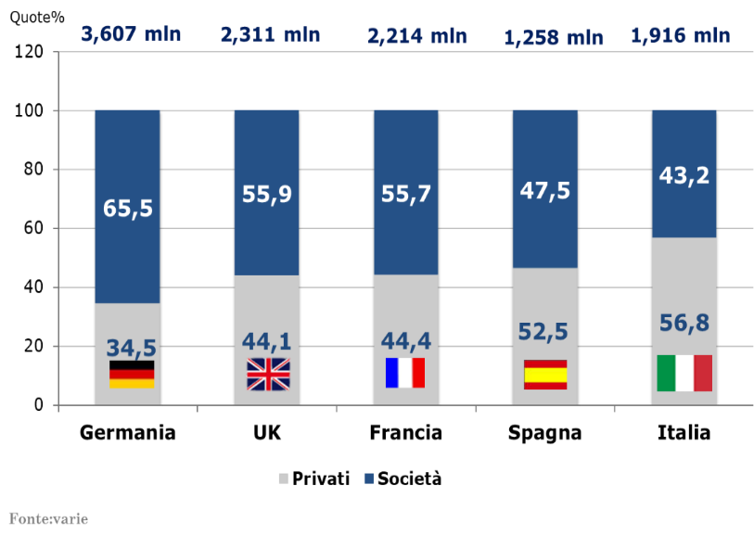
La quota della domanda business del mercato italiano rispetto agli altri Major Market europei è molto bassa

proprio a causa di una fiscalità penalizzante per imprese e professionisti operanti in Italia
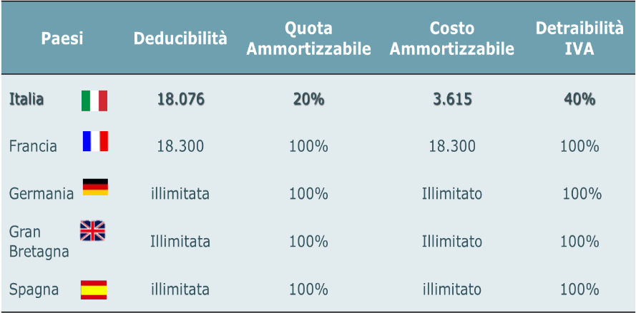

Missione 2 – “Rivoluzione verde e transizione ecologica” – Questo obiettivo registra l’assegnazione della maggior quota di risorse: 69,80 miliardi di euro. Un quadro programmatico consistente in cui però non è previsto un adeguato intervento pluriuennale per il rinnovo del parco circolante autovetture, veicoli commerciali ed industriali. Le recenti misure varate in occasione della pandemia hanno mostrato un alto livello di reazione del mercato, ma anche la necessità di uscire dalla logica di provvedimenti che hanno durata breve a causa delle scarsità di risorse finanziarie mezze a disposizione.

